EPICPEN
Application d’annotation à l’ordinateur.
Pour télécharger le logiciel sur PC cliquer ici. Pour Mac rechercher l’application dans l’App Store.
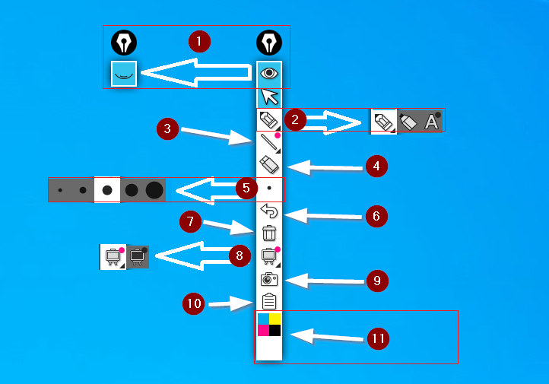
- Encre invisible (pour afficher ou réduire les options de l’application)
- Sélection d’annotation (Passe de la souris au crayon ou au surligneur. L’ajout de texte écrit (le A) nécessite la version payante.)
- Dessin de lignes (nécessite la version payante.)
- Gomme à effacer (cliquer avec la gomme sur une ligne pour l’effacer.)
- Choix de l’épaisseur de la ligne du trait de crayon.
- Retour en arrière.
- Effacer toutes les annotations de l’application d’un coup.
- Tableau blanc et noir (nécessite la version payante.)
- Capture d’écran.
- Menu.
- Sélection de la couleur

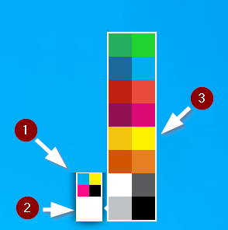
- Sélection des couleurs de base.
- Couleur sélectionnée.
(En cliquant le menu détaillé s’affiche.)
- Menu de couleurs (détaillé).

